**VISÃO GERAL**

O Laboratório de Engenharia do Meio Ambiente (LEMA) é um órgão do Centro de Tecnologia dedicado ao ensino de graduação e pós-graduação, pesquisas de impacto regional, nacional e internacional, além de projetos de extensão em parceria com órgãos públicos e privados.

As atividades do LEMA são relacionadas aos diversos compartimentos do meio-ambiente, sendo que as águas subterrâneas e superficiais, o solo e a vegetação merecem destaque. O LEMA realizada estudos que visam avaliar e compreender o impacto das atividades humanas na qualidade e na quantidade dos recursos naturais disponíveis. Busca, ainda, propor alternativas inovadoras que diminuam o impacto das ações antrópicas no meio-ambiente e contribuam para o desenvolvimento sustentável.

**ESTRUTURA** (Clique em cada setor para saber mais)

**Setor de Análises Físico-Químicas**

O Setor de Análises Físico-Químicas realiza ensaios em águas subterrâneas e superficiais, efluentes domésticos e industriais, divididos em 4 categorias:

**a) Parâmetros Gravimétricos**: Determinação de sólidos totais, sólidos dissolvidos totais, sólidos suspensos totais, sólidos fixos e voláteis e sólidos sedimentáveis.

**b) Parâmetros Físicos**: Determinação da temperatura, pH, cor, turbidez e condutividade.

**c) Parâmetros Químicos Titulométricos**: Determinação da DQO (demanda química de oxigênio), acidez, alcalinidade e dureza.

**d) Parâmetros Químicos Cromatográficos**: Determinação de fluoreto, cloreto, brometo, nitrito, nitrato, fosfato e sulfato via cromatografia iônica.

**Setor de Microbiologia**

O Setor de Microbiologia realiza os seguintes ensaios em águas subterrâneas e superficiais, efluentes domésticos e industriais: Determinação da DBO (demanda bioquímica de oxigênio), determinação de coliformes totais e determinação de coliformes termotolerantes.

**Setor de Processos**

O Setor de Processos destina-se a investigação de parâmetros de controle em operações unitárias visando, principalmente, o tratamento de águas, efluentes líquidos e lodos industriais. O laboratório possui equipamentos de separação de fases (sedimentação, filtração, osmose reversa, flotação a ar dissolvido) em regimes contínuo e descontínuo. O laboratório possui capacidade para estudos de transferência de fase em regime contínuo e descontínuo para polimento de efluentes industriais; estudos de oxidação química via Processos Oxidativos Avançados (incluso reator para fotólise); e estudos de adensamento e tratamento de lodos.

**Setor de Hidrometria e Hidrossedimentometria**

As atividades realizadas no Setor de Hidrometria e Hidrossedimentometria envolvem as medições de vazões líquidas para estabelecimento da curva chave, além do monitoramento da precipitação, nível de água, descarga e concentração de sólidos em suspensão. As medições de descarga líquida são realizadas com o método volumétrico, flutuadores, dispositivos regulares (vertedores e calhas), molinetes hidrométricos e equipamentos acústicos. As descargas sólidas são estimadas por meio de coletas em campo com amostradores de sedimentos e análises laboratoriais destas amostras.

**Setor de Mecânica dos Fluidos e Hidráulica**

O Setor de Mecânica dos Fluidos e Hidráulica conta com um reservatório de 130 m³ que abastece um circuito fechado para escoamento em canal. Conta também com caixas calibradas e canais de retorno. O canal tem capacidade de circulação de uma vazão de até 1 m³.s-1, com medição feita através de vertedouro e de até 0,5 m³.s-1, com medição volumétrica de vazão na caixa calibrada.

Atualmente encontra-se com o canal e as caixas calibradas em operação, equipado com bomba IMBIL, tipo 250 290, 1750 RPM, vazão: 300 m³.h-1 e inversor de frequência que possibilita o seu funcionamento com diferentes vazões.

O laboratório conta ainda com bancadas para ensaio de bombas centrífugas, Turbinas Pelton e Francis, e de turbina tipo Hélice Reversível (água), para estudo de perda de carga em líquidos em movimento (água) e de Hidráulica; condutos forçados e canais (água).

**Setor de Logística**

O Setor de Logística objetiva assessorar e viabilizar as atividades de coletas e de deslocamento de equipamentos, alunos e funcionários no trabalho de campo, ou seja, em áreas externas ao LEMA. Atualmente este setor possui dois veículos, uma Fiat Doblô com capacidade para 7 pessoas e uma Wolksvagem Kombi, com capacidade de transportar até 8 pessoas, além de um barco de alumínio com motor de 15 hp e um reboque para auxílio no transporte de equipamentos.

**Setor de Geoprocessamento**

O Setor de Geoprocessamento realiza atividades junto a entidades públicas e privadas, estudos e soluções de questões técnicas na área de engenharia do meio ambiente, tais como: levantamentos topográficos, desenvolvimento de sistemas de informações geográficas e aplicação de ferramentas de análise espacial para os mais diversos problemas ambientais.

**Setor de Ecotecnologias e Instalações Prediais**

O Setor de Ecotecnologias e Instalações Prediais se destina ao desenvolvimento de atividades voltadas às tecnologias inovadoras, com vistas à sustentabilidade em áreas urbanas e rurais, incluindo a infraestrutura verde (telhados verdes, biorretenções, pavimentos permeáveis, brises vegetais, entre outros) com foco no controle do escoamento pluvial, conforto térmico e acústico, além de técnicas para a captação, aproveitamento e tratamento das águas da chuva, utilização de resíduos para a produção de novos materiais e utilização de fontes energéticas alternativas.

**Setor de Gestão dos Recursos Hídricos**

O setor de Gestão dos Recursos Hídricos realiza atividades junto a entidades públicas e privadas, estudos e soluções de questões técnicas na área de engenharia do meio ambiente, tais como: aplicação e desenvolvimento de metodologias para os instrumentos de gestão de recursos hídricos: Planos de Recursos Hídricos; Enquadramento dos corpos de água; Outorga dos direitos de uso de recursos hídricos; Cobrança pelo uso de recursos hídricos; e Sistema de Informações sobre Recursos Hídricos.

**RECURSOS HUMANOS**

**Direção do LEMA**

Prof. Francisco Rossarolla Forgiarini – Diretor do LEMA (http://lattes.cnpq.br/0895218743375105)

Técnico Luís Evandro Claussen – Diretor Substituto do LEMA (http://lattes.cnpq.br/3786491089951064)

**Setores de Análises Físico-Químicas; de Microbiologia; e de Processos**

Técnico Thiago Augusto Formentini - Gerente Técnico (http://lattes.cnpq.br/9356089824069393)

Prof. Elvis Carissimi - Gerente Técnico Substituto (http://lattes.cnpq.br/4642912749433316)

**Setores de Mecânica dos Fluidos e Hidráulica; de Hidrometria e Hidrossedimentometria; e de Logística**

Prof. João Francisco Carlexo Horn - Gerente Técnico (http://lattes.cnpq.br/1128389630553783)

Técnico Fabio Sebastian Oliveira França - Gerente Técnico Substituto

**Setores de Geoprocessamento; de Ecotecnologias e Instalações Prediais; e de Gestão dos Recursos Hídricos**

Prof. Daniel Allasia Piccilli - Gerente Técnico (http://lattes.cnpq.br/3977491475717786)

Profa. Rutinéia Tassi – Gerente Técnica Substituta (http://lattes.cnpq.br/75847433)

**LOCALIZAÇÃO**

O Laboratório de Engenharia do Meio Ambiente (LEMA) está localizado no Campus Sede da Universidade Federal de Santa Maria (UFSM), em Santa Maria - RS.

**Endereço do LEMA:**

Av. Roraima nº 1000

Prédio 10 – Sala 442

Cidade Universitária

Santa Maria - RS

CEP: 97105-900

O mapa abaixo mostra a localização do LEMA no campus da UFSM, em relação a prédios de referência como o Hospital Universitário (HUSM), Centro de Tecnologia (CT), Instituto Nacional de Pesquisas Espaciais (INPE) e Banco do Brasil (BB).

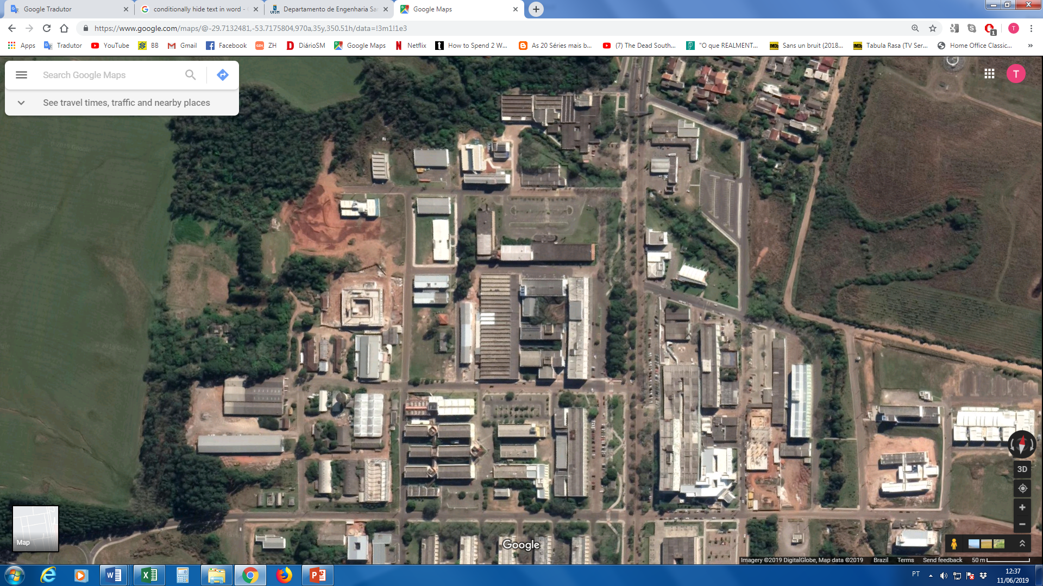

**Prédio 10**

**LEMA**

**CT**

**INPE**

**BB**

**HUSM**

**CONTATO**

O contato com o LEMA se dá preferencialmente pelo e-mail [**lema@ufsm.br**](mailto:lema@ufsm.br)